仪器设备购置技术参数要求确认单
产品名称 |  |  | 申购信息
参考品牌型号(选填)
主要用途描述：
参数要求：
- 储物柜（1100*390*1400）：1、钢板选用优质钢板，裸板板厚0.8mm，符合国家标准。2、表面环氧树脂，经酸洗、磷化、环保静电粉末喷涂，耐磨耐锈，防静电。颜色持久，浸泡式磷化处理。3、采用国内知名优质五金配件，开启、关闭灵活，4、配国产名优塑料抠手，全玻璃门，内含5块隔层板，联动锁。5、颜色灰白色。
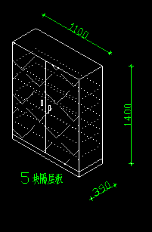

- 储物柜（800*390*2200）：1、钢板选用优质钢板，裸板板厚0.8mm，符合国家标准。2、表面环氧树脂，经酸洗、磷化、环保静电粉末喷涂，耐磨耐锈，防静电。颜色持久，浸泡式磷化处理。3、采用国内知名优质五金配件，开启、关闭灵活，4、配国产名优塑料抠手，上下玻璃门，上层4块隔层板，下层4块隔层板，联动锁。5、颜色灰白色。
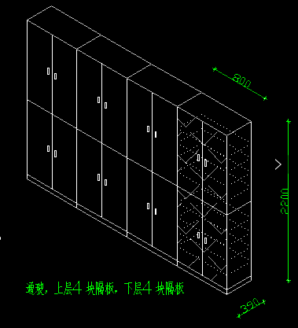
- 书柜（900*400*2200）：1、钢板选用优质钢板，裸板板厚0.8mm，符合国家标准。2、表面环氧树脂，经酸洗、磷化、环保静电粉末喷涂，耐磨耐锈，防静电。颜色持久，浸泡式磷化处理。3、采用国内知名优质五金配件，开启、关闭灵活，4、配国产名优塑料抠手，上下板门，上层3块隔层板，下层3块隔层板，联动锁。5、颜色灰白色。
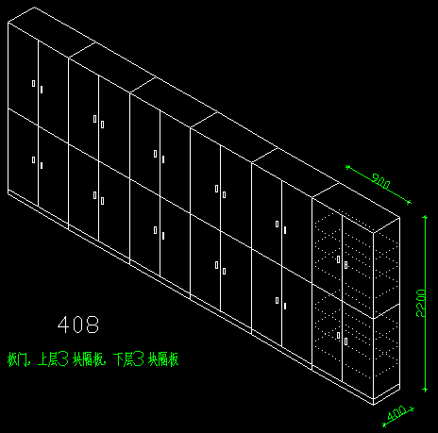

- 书柜（900*400*2200）：1、钢板选用优质钢板，裸板板厚0.8mm，符合国家标准。2、表面环氧树脂，经酸洗、磷化、环保静电粉末喷涂，耐磨耐锈，防静电。颜色持久，浸泡式磷化处理。3、采用国内知名优质五金配件，开启、关闭灵活，4、配国产名优塑料抠手，上下板门，上层2块隔层板，下层2块隔层板，联动锁。5、颜色灰白色。
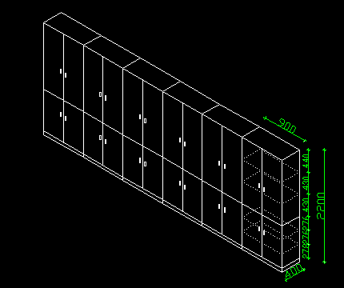

五、货架（1200*600*2200）：1、柜体采用拆装式钢架结构，钢架厚度裸板1.5mm，其余板材厚度裸板0.8 mm, 2、柜体结构：采用整体焊接式，焊点平整，结构稳固，承重、承压性好；所有部件均经打磨，砂光处理，打磨均匀，免除钢板表面的毛刺、棱角对人体可能造成的伤害。3、表面处理：采用碱性助洗脱脂，磷酸除锈，锌系磷化后，粉末喷涂；防护性好，附着力强。表面处理工艺程序：工作→水洗→脱脂→水洗→除锈→水洗→表调→磷化→水洗→烘烤→喷粉→固化→喷塑产品。4、每层称重200公斤。

